在支援面板上處理工單
怎麼顧牆上那條共用佇列——等候數字轉成琥珀色再轉紅代表什麼、接手、解決與關閉如何 推動一張工單，以及在面板上點兩下永遠做不到的兩件事。
2026-08-25 · https://offision.com/help/zh-hant/support-staff/handle-tickets-at-the-panel/
支援面板是掛在設施辦公室或工作間的那面螢幕：所有未結束的工單，依匯報所在的樓層
分組，每一張都帶著一個數字，數著從有人匯報到現在過了幾分鐘。這一頁講的是怎麼顧
這條佇列 — 以及這面螢幕刻意做不到的事。
開始之前:
面板是團隊的螢幕，應用程式才是你的。如果你還沒開過自己的佇列，先從
在應用程式開啟你的支援頁面開始。如果牆上根本還沒有
螢幕，要先架一面：
支援請求清單小工具。

讀懂這面螢幕
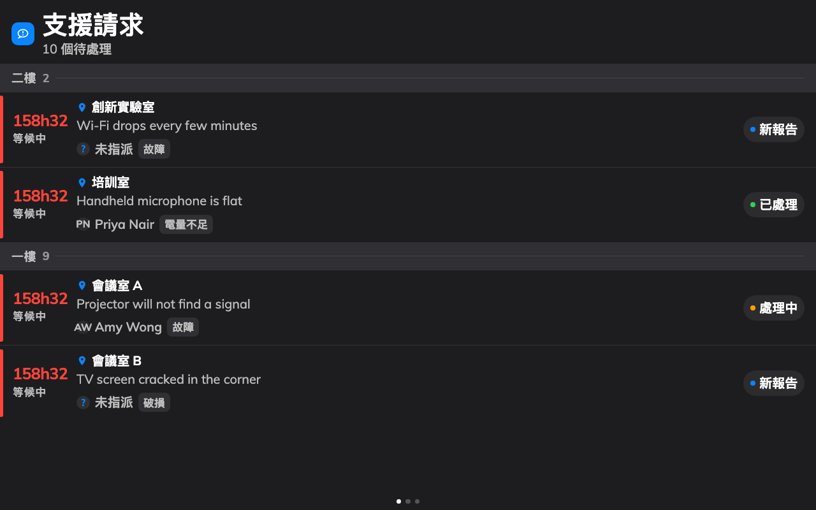
佇列：一層樓接一層樓，數字告訴你誰等太久了。
每一列帶著房間與出了什麼事，如果螢幕有設定，也會顯示原因與處理人。真正的主角是
等候數字：不到一小時顯示分鐘，超過之後變成 1h02 加上等候中。
- 一般 — 還在等，但仍在團隊給自己的時間內。
- 琥珀色 — 超過面板的警告門檻。現在該有人接手了。
- 紅色 — 超過逾時門檻。這就是升級。
兩個門檻都是架設面板時選的分鐘數，任一個都能關掉。當工單多到一頁放不下，螢幕會自己
翻頁。空的螢幕會顯示沒有待處理請求，那是要追求的狀態。

處理一張工單
在觸控螢幕上點一列。詳情會打開，並列出目前狀態允許的按鈕 — 那就是全部的流程：
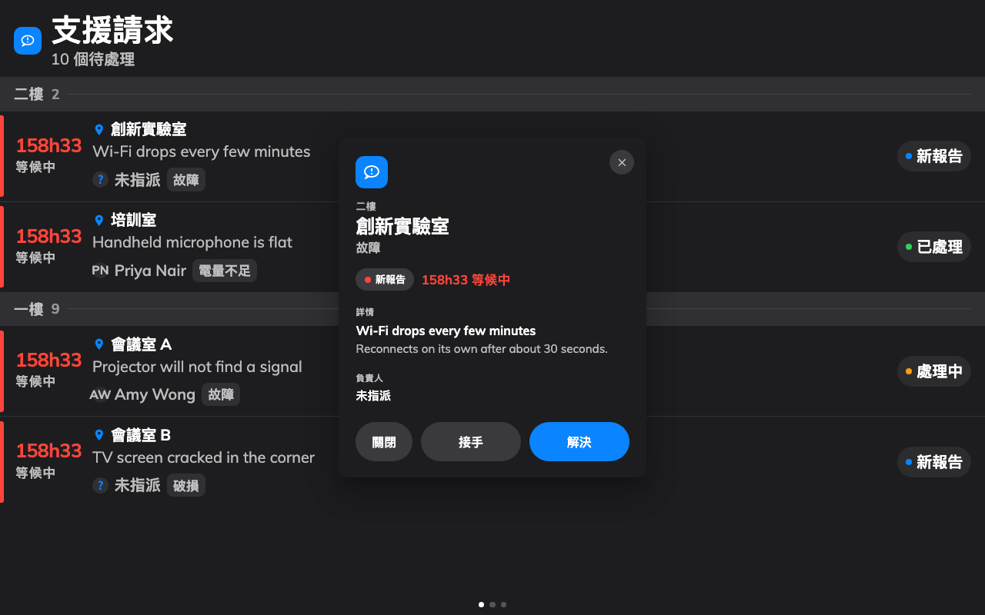
打開的工單：房間、出了什麼事、誰在處理，以及推動它的按鈕。
- 接手 — 你接下它的時候。只有新報告才會出現（已經在處理中的那張已經有人了）。
它會把工單推到處理中，而應用程式、主控台與其他每一面面板都會同時看到。
- 解決 — 故障修好的時候。
- 關閉 — 這張結束的時候，它會從這面螢幕上離開。
流程就這樣：點、修、點。弄錯了也不致命 — 已處理或已關閉的工單，都能在應用程式或
主控台的佇列裡退回新報告。

在面板上點兩下做不到的事
面板是為速度而做的，代價是三件事。先知道可以少一場爭論：
- **它永遠不會告訴匯報故障的人。**這面螢幕上沒有任何東西能寫評論，而評論是唯一會
傳到他那裡的東西。那要在應用程式做：
回覆匯報這件事的人。
- *它沒辦法把名字放上工單。*這裡沒有處理人選單，所以在面板上接下的工單雖然處理中*，
卻不屬於任何人*。團隊如果需要知道誰在處理，就在應用程式裡指派。
- **它是匿名的。**面板是以螢幕的身分動作，不是以人的身分，所以紀錄裡只有「這張被
接手了」，沒有是誰。需要記到個人的團隊，要在應用程式裡作業。
這裡也沒有搜尋與篩選：螢幕只顯示這面面板被設定要看的東西，其餘什麼都沒有。要看哪些
房間、列出哪些狀態、兩個門檻定在哪裡，全都是小工具那一側的設定。
Where in Offision: admin app → signage/signage-content (電子標牌)
還是需要協助:
記下那張工單在哪一面螢幕上、點之前與點之後的狀態、應用程式的支援頁面上是否也
跟著變了，以及匯報的人是不是在等回覆。最後那一項通常是誤會，不是故障。

